金子の餃子工房
マーク
中華総菜も充実ラインナップ！
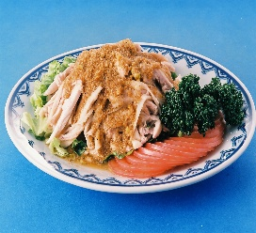
感謝を込めてのサンキュー価格！
どれでもオール３９０円
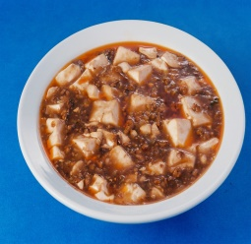
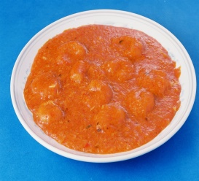
本格中華総菜メニュー
１・エビのチリソース煮
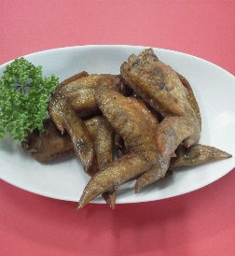
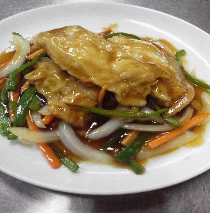
２・麻婆豆腐
３・白身魚の甘酢あんかけ
４・牛肉のカキソース炒め
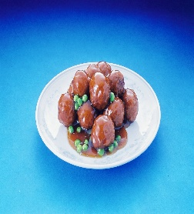
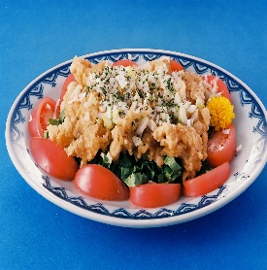
５・牛団子の甘・辛炒め
６・油淋鶏
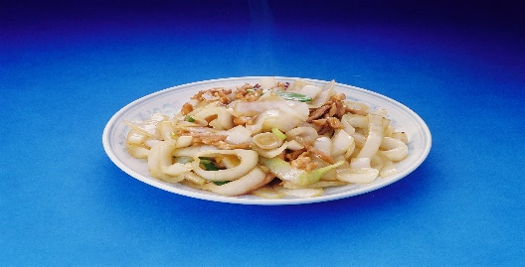
７・肉じゃが
８・手羽先揚げ
９・イカとアボカドの塩味炒め
１０・豚肉と玉葱の醤油味炒め
当直売所では、毎日朝と夕方の２回、出来立て中華惣菜を作っています。
美味しい・安心・安全をモットーにしていますので、保存料などは一切使用しておりません。お買い上げ後は、お早めにお召し上がりください。

